Carciofi alla Romana

Porzioni 4

1. 4 carciofi romaneschi (mammole)
2. 3 foglie di menta
3. 1 pugno di prezzemolo lavato
4. 1 spicchio di aglio da rosolare con l'olio e 1 spicchio da mescolare con il pangrattato,ecc.
5. 6 cucchiai da minestra di pan grattato
6. 1 cucchiaino di origano
7. sale e olio

Ho tagliato il gambo molto vicino al carciofo.  
Ho tolto tutte le foglie dure esterne, ho spuntato il carciofo a circa ¾ dalla base e ho tolto le foglie/spine interne, ho tolto anche la peluria interna.Ho immerso gambi e carciofo nell'acqua freddissima perchè non diventino neri.  
  
In una ciotola ho messo il pan grattato, il sale, l’olio, l’origano, il prezzemolo, l’aglio e la mentuccia tritati.  
Ho mescolato bene il tutto.  
Ho riempito la parte centrale del carciofo con la farcitura di pan grattato.  
Ho messo la farcitura anche tra le foglie dei carciofi.Nella pentola a pressione ho fatto rosolare un po' d'olio con uno spicchio d'aglio  
Ho messo 2bicchieri d'acqua nella pentola a pressione.  
Ho sistemato i carciofi a testa in sù. Ho passato un filo d’olio ..Li ho cotti nella pentola a pressione per 14 minuti dal fischio.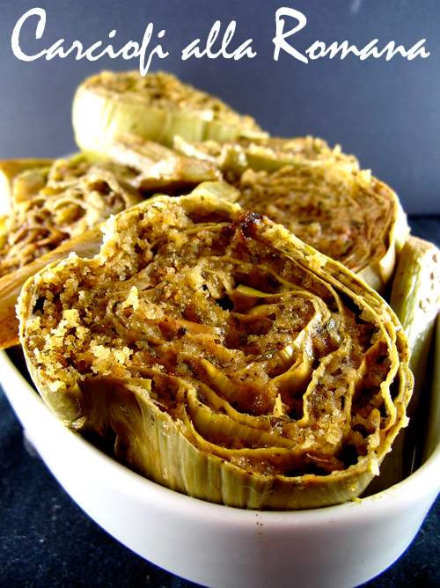



Carciofi alla Romana

Porzioni 4

1. 4 carciofi romaneschi (mammole)
2. 3 foglie di menta
3. 1 pugno di prezzemolo lavato
4. 1 spicchio di aglio da rosolare con l'olio e 1 spicchio da mescolare con il pangrattato,ecc.
5. 6 cucchiai da minestra di pan grattato
6. 1 cucchiaini di origano
7. sale e olio